民族舞
世界各族也因地理環境風俗各異，自然形成不同型式的舞蹈，這舞蹈可充分表現一個民族的文化氣質與獨特風，這種舞蹈我們便可稱之為「民族舞蹈」。

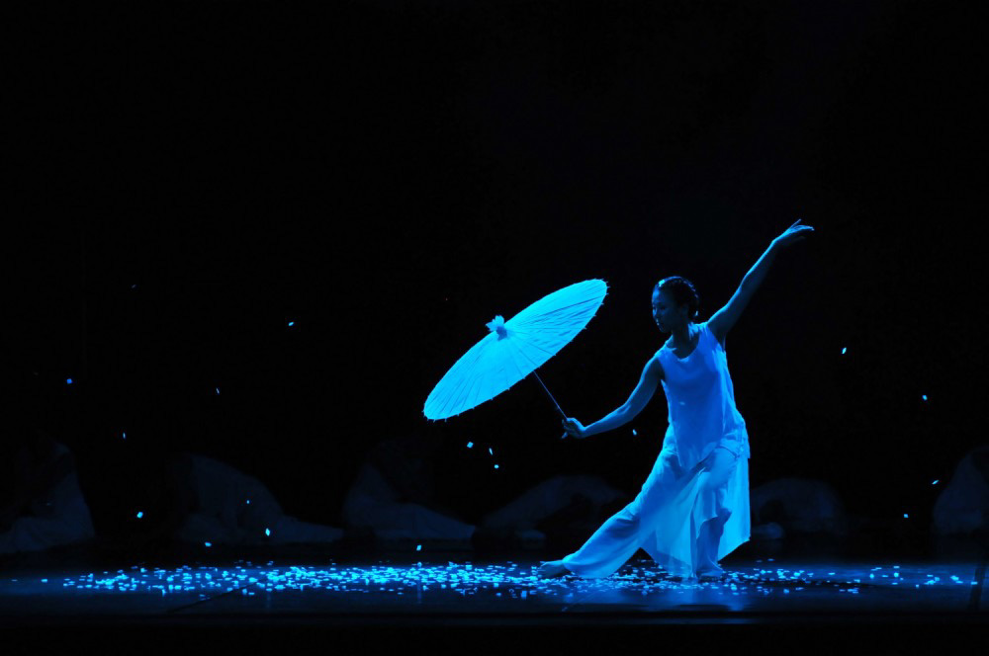
民族舞起源
舞蹈起源既在人類無語言、文字時期便已產生且融入生活當中。所以中國民族舞的起源大多是太古先民模仿宇宙聲音動作的舞蹈。
例如：相傳伏羲氏教民漁獵而作「網罟之歌」、神農氏做「豐年之詠」。
古代的人民用舞蹈表現出祖先創業之英勇與自然奮鬥......等生活進化過程。古時候舞蹈有分雅舞與雜舞之別。雅舞是周代的祭祀舞蹈精神，雜舞則是今日稱的藝術舞蹈；似與大眾娛樂有關。

中國常見的民俗舞
扇舞、劍舞、刀舞、鳳陽花鼓、採茶舞、彩球舞、新疆舞、藏族舞蹈

台灣常見的民俗舞蹈
舞龍舞獅、跳加官、八家將、宋江陣、跳鼓陣

動腦想一想
( )1.下列何者是中國常見的民俗舞?
(舞龍舞獅八家將跳鼓陣扇舞)
( )2. 下列何者是台灣常見的民俗舞蹈?
(劍舞鳳陽花鼓宋江陣新疆舞

